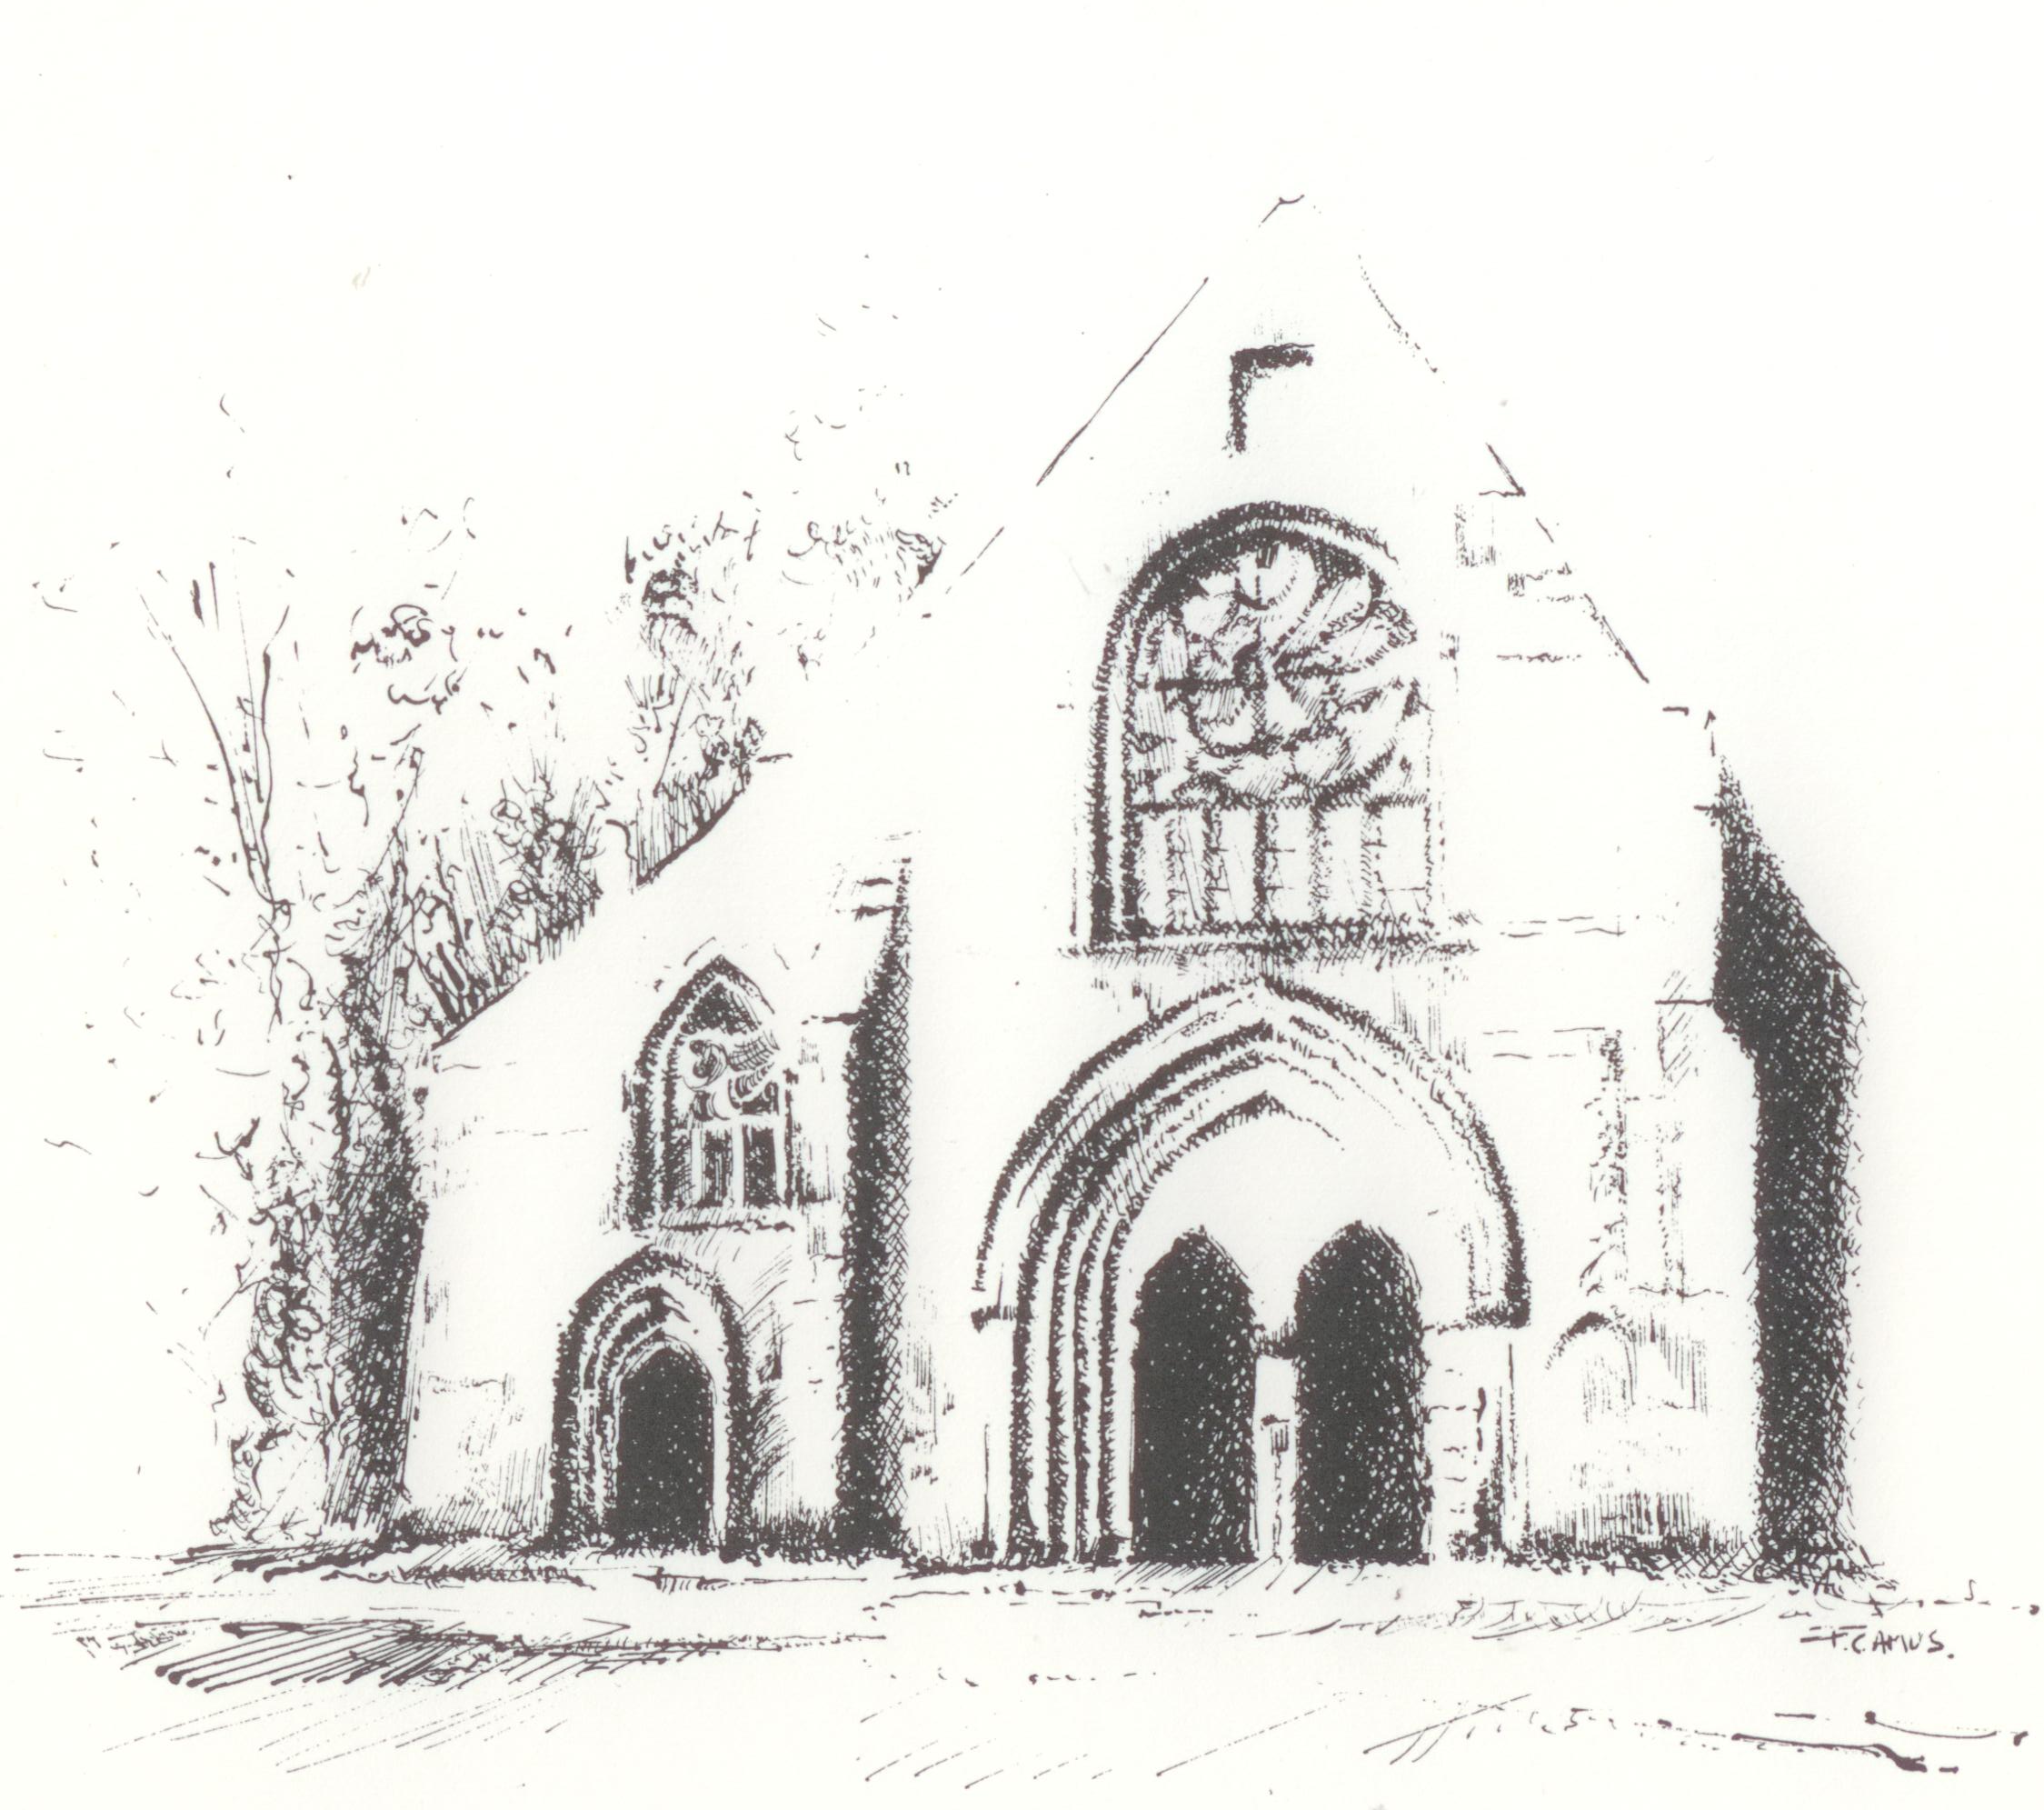 | Les Amis de l’orgue  et de l’église Notre Dame des Carmes  de Pont-l’Abbé  2 place des carmes –29120 Pont-l’Abbé  site : www.orguepontlabbe.fr  contact : orgue.ndc.pa@orange.fr  tel 06 50 47 11 59 | 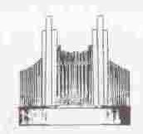
chœur d’enfants de Bretagne
de la cathédrale de Rennes

dimanche 19 avril 2026

16 heures

église Notre Dame des Carmes de Pont-l’Abbé

« Vers la Lumière »

Le Requiem de Maurice DURUFLE

La Messe solennelle de Louis VIERNE

direction Fabien AUBE

orgue : David CASSAN

baryton solo : Aymeric BIESEMANS

libre participation

Le Chœur d’Enfants de Bretagne - Maîtrise de la Cathédrale de Rennes fut fondé en 1984 par l’abbé Jean RUAULT. Relancé en 2019 par quatre anciens choristes devenus bénévoles, il rassemble aujourd’hui des jeunes de 8 à 16 ans issus de différents établissements scolaires, sans sélection d’entrée, mais avec le désir de se rassembler et de grandir dans une expérience de vie musicale forte. Sa mission : faire chanter ensemble des enfants de tous horizons, dans une démarche d’inclusion sociale, culturelle et musicale sans compromis sur l’exigence artistique.

Enraciné dans la liturgie de la cathédrale, le chœur rayonne aussi sur les scènes de concert et à l’étranger, d’un répertoire allant de la chanson française au répertoire breton dont leur disque Kanom Nouel paru aux Éditions Hortus, en passant par les plus belles pages du sacré. En 2024, il accède à la finale de La Meilleure Chorale de France sur France 3.

Pour ce programme « Vers la Lumière », le chœur est rejoint par des chanteurs amateurs invités ainsi que des membres de l’Ensemble Saint-Quentin-en-Yvelines, dans une belle aventure intergénérationnelle préparée conjointement par Fabien AUBE, directeur artistique du chœur depuis 2025.
----------
Fabien AUBE, formateur en direction de chœur et intervenant auprès de multiples institutions comme la Philharmonie de Paris, il est nommé directeur artistique du Chœur d’Enfants de Bretagne en septembre 2025. Il conduit les jeunes chanteurs bretons avec une pédagogie attentive et une bienveillance artistique qui font la singularité de son engagement.

David CASSAN, musicien éclectique de renommée internationale, s’impose comme l’une des figures majeures de l’orgue français. Formé en orgue, improvisation et composition au Conservatoire de Caen puis aux Conservatoires Nationaux Supérieurs de Musique de Paris et de Lyon, il mène une carrière de soliste qui le conduit à se produire avec de prestigieux orchestres (Orchestre Philharmonique de Radio France, Orchestre de Paris, Orchestre National de Lyon, Orchestre du Capitole de Toulouse) dans de nombreux pays en Europe et à travers le monde. Il devient Co-titulaire du grand orgue de Saint Etienne du Mont à Paris Vème.

Aymeric BIESMANS, baryton originaire de Quimper, diplômé du Conservatoire National Supérieur de Musique de Paris (classe Frédéric Gindraux), mène une carrière dans les plus grands ensembles et à l’opéra (Opéra Fuoco, Carmen, La Bohème, Wozzeck).

programme

Messe Solennelle op. 16 – Louis VIERNE (Poitiers 1870 – Paris 1937)
Composée en 1900 pour deux chœurs, voix graves et voix aiguës, et orgue seul, la Messe Solennelle de VIERNE est une œuvre d’une architecture majestueuse. Titulaire des grandes orgues de Notre-Dame de Paris pendant près de quarante ans, VIERNE y distille toute la richesse de la tradition organistique française dans un dialogue intime entre les voix et l’instrument. Une sobriété qui touche au sublime.

1- Kyrie  2-Gloria | 3- Sanctus | 4-Benedictus  5-Agnus Dei
Requiem op. 9 – Maurice DURUFLE (Louviers 1902 – Louveciennes 1986)
Composé en 1947, le Requiem de DURUFLE est l’une des œuvres chorales françaises les plus aimées du XXe siècle. Nourri du plain-chant grégorien dont il épouse les mélodies et les inflexions, il se distingue par une écriture harmonique d’une rare délicatesse, héritière de FAURE et de RAVEL. Loin de toute dramatisation, il déploie une paix lumineuse et contemplative, une méditation sur la mort autant que promesse de lumière.

1-Introït  2-Kyrie  3-Offertorium | 4-Sanctus  5-Pie Jesu  6-Agnus Dei | 7-Lux aeterna  8-Libera me  9-In Paradisium

*
L’association « Les Amis de l’orgue et de l’église Notre Dame des Carmes de Pont-l’Abbé fondée en 1989 se renouvelle en 2012-2013 avec de nouveaux statuts plus adaptés.

Son but reste la mise en valeur du patrimoine de l’église et de l’orgue.
Au niveau de l’orgue :
Son 1er projet est d’apporter à la ville propriétaire et à la paroisse affectataire l’aide à la rénovation de l’orgue et à son animation.
La restauration en 3 tranches sous maîtrise d’ouvrage de la ville, par la manufacture bretonne d’orgue de Nicolas TOUSSAINT à Nantes est bien avancée.
La 1ère tranche sur la console s’est déroulée en 2016.
La 2ème tranche sur certains éléments du buffet s’est terminée à Pâques 2019.
Il restera une 3ème tranche de dépoussiérage et de ré harmonisation, une fois les travaux du clocher terminés et non encore programmés.
Mais déjà les rénovations effectuées permettent de reprendre avec bonheur en plus de la participation aux offices, l’organisation de concerts, en particulier les vendredis matin d’été à 10 heures 30, sur cet orgue à 3 claviers et pédalier, de style néo classique d’une palette de 30 jeux réels pouvant aller jusqu’à 38 jeux avec les extensions et dédoublements.
Ce type d’orgue permet de jouer tous les répertoires.
Au niveau patrimonial :
L’association travaille avec les partenaires officiels, affectataire et commission d’art sacré, commune propriétaire et Direction Régionale des Affaires Culturelles à élaborer des projets communs, en particulier de poursuivre la restauration de la statuaire. Ce programme en plusieurs étapes vient de commencer fin 2023, par la restauration du retable des corporations qui devrait retrouver sa place dans les mois à venir.
Merci aux artistes de ce jour de prêter leurs concours aux objectifs de l’association.
Vous trouverez en sortant une corbeille pour la participation selon votre bon cœur aux frais d’organisation, aux droits éventuels de SACEM, au défraiement des artistes et aux projets de l’association. Merci d’avance.

Vous avez aussi la possibilité d’adhérer à l’association
au tarif minimum de 10€ (5€ étudiants et demandeurs d’emploi), en remplissant un formulaire auprès des permanents.
L’association reconnue d’intérêt général est habilitée à délivrer des reçus fiscaux sur demande.

Un disque compact de « Noëls du monde » enregistré en 2022 sur cet orgue, par Frédéric DESCHAMPS, organiste titulaire de la cathédrale Sainte Cécile d’Albi est disponible auprès de l’association au prix de 10 €

Manifestations 2026 à venir :

Vendredi 15 mai à 17 h: concert d’orgue
Claude BOUGLON, professeur honoraire des Conservatoires Nationaux de Musique

Les vendredis musicaux d’été

Vendredi 24 juillet à 10h30 : orgue et violon :
Blandine PICCININI organiste titulaire à la Croix-Daurade de Toulouse
et Elisabeth ISNARD professeur de violon à Toulouse.

Vendredi 31 juillet à 10h30: concert d’orgue
Michel GEOFFROY, organiste à l’église de la Madeleine Paris VIIIème

Vendredi 7 août à 10h30 : orgue et violon:
Mark SCHUTZ, organiste titulaire à l‘église de Plougastel Daoulas
et Pauline BEAU, violoniste

Vendredi 14 août à 10h30 : concert orgue et bombarde,
Claude NADEAU, Rémy KERGOZIEN

Vendredi 21 août à 10h30 : orgue et récitant: carnaval des animaux de SAINT-SARENS
Guillaume GIONTA, François CASTANG Montpellier

Vendredi 28 août à 10h30 : concert d’orgue
Thibault FAJOLES, organiste titulaire adjoint à la cathédrale ND de Paris

Automne

Dimanche 13 septembre à 16 h: concert d’orgue
Ursula HERMANN-LOM titulaire honoraire église St Paul de Stuttgart

Samedi 19 septembre à 16h : Journée du patrimoine: à définir

Concert de Noël

Dimanche 27 décembre à 16 heures : concert bombarde, orgue et biniou :
Per Vari KERVARECTony DUDOGNON, Brieuc COLLETER

